Урок русского языка в 8 классе
Тема: Обобщение знаний об односоставных предложениях.
Знать: признаки всех типов односоставных предложений.
Уметь:
1) отличать односоставные предложения от двусоставных;
2) находить односоставные предложения по их значению и структурным особенностям;
3) правильно определять тип односоставных предложений;
4) правильно ставить знаки препинания в сложных предложениях, в состав которых входят односоставные предложения;
5) употреблять односоставные предложения в различных стилях речи.
Оборудование: таблица «Основные группы односоставных предложений», карточки (тест), фотографии рябины
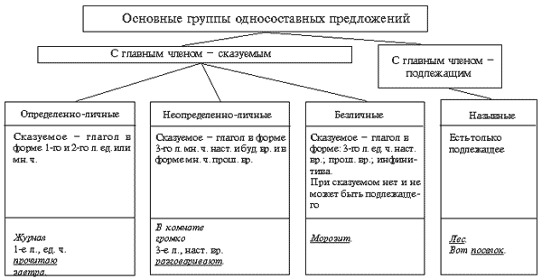
Ход урока:
- Оргмомент
- Основная часть
- Запись темы урока в тетрадь (Обобщение знаний об односоставных предложениях).
- Словарно-орфографическая работа
Учитель. Отгадайте загадку: Весною зеленела,
Летом загорала,
Осенью надела
Красные кораллы. (Рябина). (Слайд № 1)

- Сообщение ученика. Рябина - род листопадных морозостойких кустарников и деревьев семейства розоцветных. Ботаническое название рябины - Sorbus aucuparia, родовое название происходит от кельтского слова «sor», что значит «терпкий», а видовое — от латинского «aucupari», переводящегося «ловить птиц». Похоже, что название произошло от лакомящихся плодами рябины птиц.

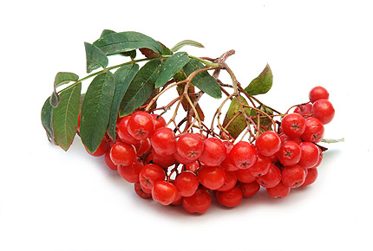

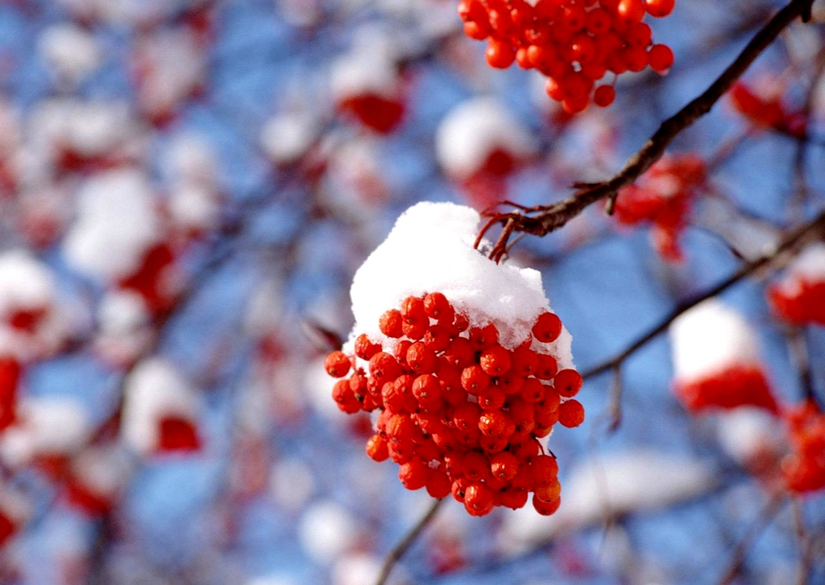

- В мире насчитывается более 100 видов рябины (по некоторым подсчетам почти до двухсот), при этом около трети видов произрастает на территории стран бывшего СССР. Рябина широко распространена не только в России, Украине и Белоруссии, но и по всей Европе и Азии, а также в странах Северной Америки стран бывшего СССР. Рябина широко распространена не только в России, Украине и Белоруссии, но и по всей Европе и Азии, а также в странах Северной Америки
- Легенда о рябине

Однажды дочь богатого купца полюбила простого парня, но её отец и слышать не хотел о таком бедном женихе. Чтобы избавить семью от позора он решил прибегнуть к помощи колдуна. Его дочь случайно узнала об этом и девушка решила убежать из родного дома. Темной и дождливой ночью поспешила она на берег реки к месту встречи со своим любимым. В тот же час вышел из дома и колдун. Но парень заметил колдуна. Для того чтобы увести опасность от девушки, храбрый юноша бросился в воду. Колдун дождался, пока он переплывет реку и взмахнул волшебным посохом, когда молодой человек уже выбирался на берег. Тут сверкнула молния, ударил гром, и парень превратился в дуб. Все это случилось на глазах у девушки, из-за дождя чуть опоздавшей к месту встречи. И девушка тоже осталась стоять на берегу. Ее тонкий стан стал стволом рябины, а руки – ветви протянулись в сторону любимого. Весной она надевает белый наряд, а осенью роняет в воду красные слезы, печалясь о том, что «широка река, не перешагнуть, глубока река, а а не утонуть». Так и стоят на разных берегах два любящих друг друга одиноких дерева. И «нельзя рябине к дубу перебраться, видно, сиротине век одной качаться». Ученик. Народные приметы, связанные с рябиной: (Слайд № 2)
Рябина зацветает — пора сеять лен.
Рябина цветет рясно — много овса будет.
Хорошо рябина цветет — к урожаю льна.
Поздний расцвет рябины — к долгой осени.
Если уродится рябина — рожь будет хороша.
В лесу много рябины — осень будет дождливой, если мало — сухо.
5. Учитель. Запишите слово в тетрадь, подберите однокоренные слова.
Рябина, рябинка, рябинушка, рябиновый.
- почему данные слова являются однокоренными?
- разберите по составу слова
- составьте словосочетания со словами рябинка, рябина (тонкая рябинка, сок из рябины)
- замените словосочетание со связью управление на согласование (рябиновый сок)

- чем отличаются словосочетания от предложений? (Слайд № 3)

Разница между предложением и словосочетанием заключается в следующем:
- Предложение выражает законченную мысль, побуждение к действию, вопрос или эмоции. Словосочетание выполняет только информативную функцию: называет предмет и его признак (крепкий сон), объект и субъект речи (подруга матери), способ действия (быстро идти).
- Предложение имеет предикативную основу: подлежащее и сказуемое, связанные сочинительной связью, или один из этих членов. Словосочетание состоит из главного и зависимого слова или слов, связанных подчинительной связью.
- Предложение может быть простым или сложным по наличию предикативных основ. Словосочетание бывает простым или сложным по наличию слов, зависимых от главного.
- Предложение не может быть частью словосочетания. Словосочетание является частью предложения.

- как называются слова в словосочетании?
- как определить главное слово в словосочетании?
- как называются главные слова в предложении?
- какие бывают предложения по: (цели высказывания, интонации, по количеству грамматических основ, по составу грамматической основы)?
- назовите группы односоставных предложений. (Работа с таблицей: связный рассказ учащихся об односоставных предложениях. Слайд № 4)
6. Определите типы предложений (Запись в тетради с помощью условных обозначений. СЛАЙД № 5)
1)Что стоишь, качаясь, тонкая рябина?
2)В саду горит костер рябины красной.
3)Выйду, сяду под рябиной, буду слушать соловья.
4)Рябину ломают ветками огромными.
5)Плоды рябины.
6)Из рябины бусы очень хороши.
7)Собирать зрелые плоды рябины надо в августе-сентябре до наступления заморозков.
8)В народной медицине плоды рябины используют при малокровии, заболеваниях почек и печени.
9)Рябина нетребовательна к условиям выращивания.
10)Поссорившимся влюбленным советовали посидеть в тени рябины.
11)Грустно смотреть на оборванную рябину.
12)Стройную березу вижу во дворе.

7.Синтаксический разбор предложения Стройную рябину вижу во дворе. (Повеств., невоскл., прост., односост., о/л, полн., неосложн.).
8.Морфологический разбор существительного рябину.

9.ФИЗМИНУТКА
10. Работа с текстом. (Вариант: работа с тестами по вариантам).
Рябина
Рябина – красавица наших лесов (1). Пламенея гроздьями ягод в золотой палитре осеннего леса, она навевает тихую грусть расставания с погожей порой бабьего лета (2). В народе существует доброе поверье: рябина приносит счастье (3). Не потому ли перед окнами русских домов стоит рябина? (4). В самых задушевных песнях воспета она (5). Смотришь на рябину и в душе любовно обнимаешь это дерево (6).
В нашей стране рябина обитает во всех зонах (7). Особенно удивительна рябина домашняя, которая растёт в Крыму (8). Листья у неё похожи на листья обыкновенной рябины (9). Плоды же по форме и величине вполне сравнимы с плодами дикой груши или яблони (10). Созревая в октябре, ягоды обретают зелёную окраску (11). Позже буреют (12). По сахаристости они приближаются к плодам дикого винограда (13). Из плодов этой рябины можно сварить повидло, сделать квас и пастилу (14). Употребляют их и как лекарственное средство. Берегите это чудесное дерево! (15).
- Из предложений 7-9 выпишите слово с чередующейся безударной гласной в корне:________________________________________
- Из предложений 1-3 выпишите слово, в котором правописание гласной в приставке определяется значением: _____________________
- Из предложений 12-15 выпишите слово с неизменяемой приставкой, в которой при произношении происходит озвончение: _____________________________
- Из предложений 13-15 выпишите слово, в котором правописание суффикса определяется правилом: «Две буквы Н пишутся в прилагательных, образованных от существительных при помощи суффикса –онн- (-енн-)» ______________________________
- Из предложений 1-4 выпишите составное именное сказуемое:________________________
- Укажите количество грамматических основ в предложении 8:_______________________
- Из предложений 2-5 укажите сложное бессоюзное предложение: _____________________
- Среди предложений 9-13 найдите предложение с обособленным обстоятельством: _______________
- Из предложения 13 выпишите словосочетание со связью СОГЛАСОВАНИЕ: ______________________________________________

- Итог урока
- Домашнее задание: составить тест с односоставными предложениями (не менее 10 предложений).
- Рефлексия

ОДНОСОСТАВНЫЕ ПРЕДЛОЖЕНИЯ
ТЕСТ
Первый вариант

1. Найдите среди данных предложений односоставное.
1) Не плачь ты попусту.
2) Часам к двум пополудни началась гроза.
3) Уж не будут листвою крылатой надо мною звенеть тополя.
4) Тротуары заливают асфальтом.
2. Определите тип предложения Ночь как год.
1) Односоставное.
2) Двусоставное.
3. Какое из данных утверждений является неверным?
Определённо-личные предложения – это …
1) предложения, в которых окончания сказуемых-глаголов определённо указывают на лицо и число местоимений (я, мы, ты, вы);
2) односоставные предложения;
3) предложения, употребляющиеся только в разговорной речи.
4. Найдите безличное предложение.
1) Ещё не успевшая остыть земля излучала тепло.
2) Хорошо в зимнем лесу!
3) В воскресенье старайся больше быть на свежем воздухе.
4) Газеты приносят утром.
5. Определите тип предложения Тропинки в лесу замело снегом.
1) Двусоставное.
2) Определённо-личное.
3) Безличное.
4) Неопределённо-личное.
6. Какая схема соответствует предложению Россия вспрянет ото сна, и на обломках самовластья напишут наши имена?
1) [двусост.], и [двусост.]
2) [двусост.], и [определённо-личн.]
3) [двусост.], и [неопределённо-личн.]
7. Укажите предложения, строение которых соответствует схеме [двусост.], и [безличн.]. (Знаки препинания не проставлены).
1) Ещё молчаливы леса и в небе звенеть ещё некому.
2) Уже смеркалось и надо было возвращаться домой.
3) Небо было тёмное и только при вспышках молнии можно было рассмотреть тяжёлые тучи.
4) Ещё мгновение и лодка вошла под тёмные своды деревьев.
8. Найдите предложение, в котором допущена пунктуационная ошибка.
1) Хорошо бегать по зелёному душистому лугу и, набегавшись, полежать в траве под берёзами.
2) Уже смеркалось, и в комнате стало темно.
3) Прочитайте Гоголя и вы почувствуете в нём сатирика.
4) Пугачёв подал знак, и меня тотчас развязали и оставили.
9. Найдите неопределённо-личное предложение.
1) Мужайся, сердце, до конца.
2) Было бы глупо даже приступать к этому вопросу.
3) В детстве мне ни разу не удалось запустить змея.
4) Бумагу для обёртывания книг берут прочную.
10. Найдите определённо-личное предложение.
1) Весна берёт свои права.
2) Под музыку осеннего дождя иду во тьме.
3) Наступает длинный зимний день.
4) Осенний день прошуршал ломкой листвой.

ОДНОСОСТАВНЫЕ ПРЕДЛОЖЕНИЯ
ТЕСТ
Второй вариант

1. Найдите среди данных предложений односоставное.
1) Веет с поля ночная прохлада.
2) Осенний день шуршал ломкой листвой.
3) Свет луны во все концы.
4) В лесу держался запах прелой листвы.
2. Определите тип предложения Лёд как сахар.
1) Односоставное.
2) Двусоставное.
3. Какое из данных утверждений является неверным?
Определённо-личные предложения – это …
1) односоставные предложения;
2) предложения, в которых сказуемое-глагол стоит в форме 3-го лица множественного числа настоящего (будущего) времени или в форме множественного числа прошедшего времени;
3) предложения, в которых окончания глаголов достаточно определённо указывают на подлежащее.
4. Найдите неопределенно-личное предложение.
1) Распахни мне объятья свои, густолистый развесистый лес.
2) Зачем всё-таки человеку идти в горы по непроходимым тропам?
3) Наконец-то позвали меня.
4) В классе тепло.
5. Определите тип предложения В окружающей их осенней природе было уныло и грустно в этот час.
1) Неопределённо-личное.
2) Определённо-личное.
3) Безличное.
6. Какая схема соответствует предложению Мне было жутко в холодном и сыром осеннем лесу, и я поспешил домой?
1) [двусост.], и [двусост.]
2) [определённо-личн.], и [двусост.]
3) [безличн.], и [двусост.]
7. Укажите предложения, строение которых соответствует схеме [двусост.], и [безличн.]. (Знаки препинания не проставлены).
1) Вспыхнул костёр и все стали сушиться.
2) Прогулка не состоялась из-за плохой погоды и мы все остались дома.
3) Подул ветерок с заречья и сразу стало свежо.
4) Минута – и вдруг туман сгущается.
8. Найдите предложение, в котором допущена пунктуационная ошибка.
1) Луна зашла за мыс, и огня не стало видно.
2) Под небом мертвенно-свинцовым угрюмо меркнет зимний день, и нет конца лесам сосновым и далеко до деревень.
3) Рощицы молодых осин толпятся на берегу, и все осиновые листья дружно блестят на солнце.
4) Громко хрустел под ногами снег, и в морозном воздухе как бы звенели хрустальные колокольчики.
9. Найдите неопределённо-личное предложение.
1) Уж красавицы весны колесница золотая мчится с горной вышины.
2) Ради розы терпят и шипы.
3) Нигде жилья не видно на просторе.
4) Со скрипом опустили трап.
10. Найдите определённо-личное предложение.
1) С давно забытым упоеньем смотрю на милые черты.
2) На пригорке то сыро, то жарко.
3) Волка шапками не закидаешь.
4) Весна берёт свои права.

